അക്കാദമിക പ്രവര്‍ത്തന കലണ്ടര്‍ 2025-26
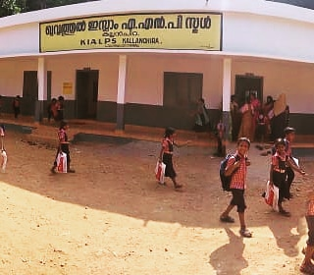
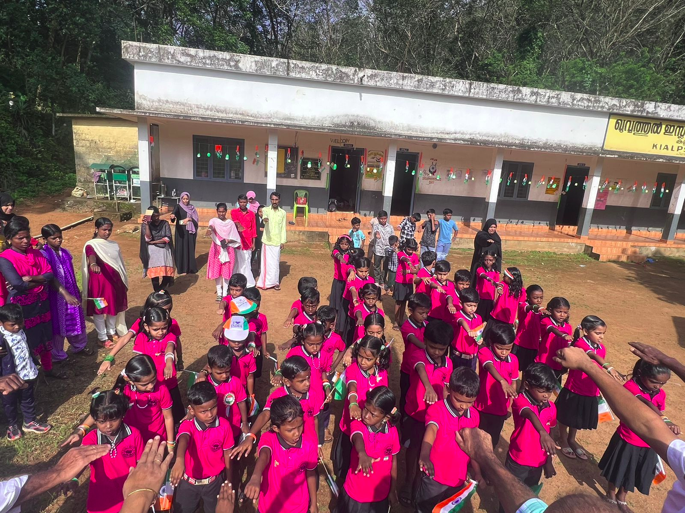
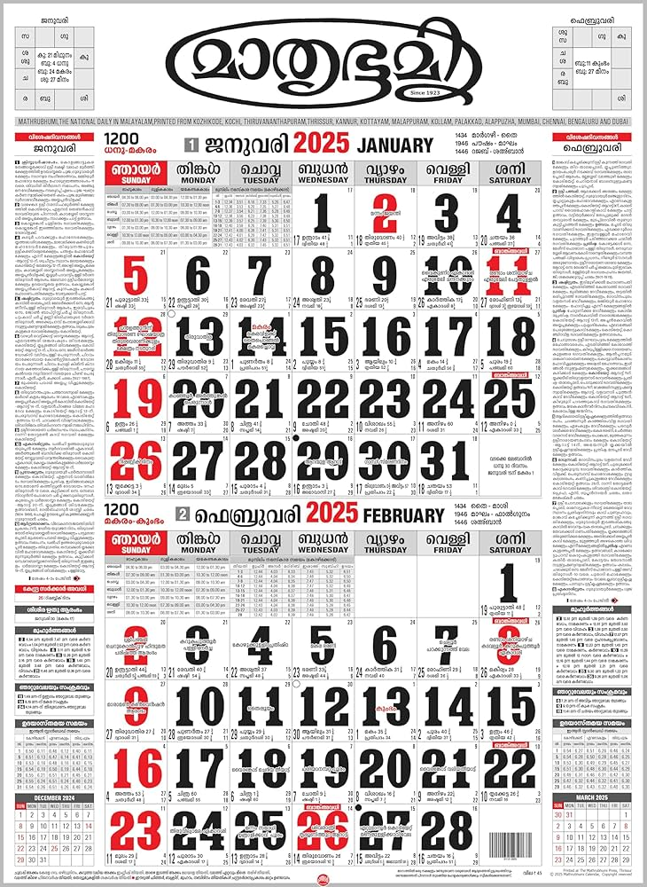

കെ ഐ എ എല്‍ പി എസ് കല്ലന്‍ചിറ ജ‍ൂണ്‍-2025
ജ‍ൂണ്‍-3  പ്രവേശനോത്സവം    * നവാഗതര്‍ക്ക് സ്വീകരണം  * ഉദ്ഘാടനം  *ആദ്യാക്ഷരം ക‍ുറിക്കല്‍  *പഠനോപകരണ വിതരണം  *മാസ്റ്റര്‍ പ്ലാൻ പ്രകാശനം  *അക്കാദമിക പ്രവര്‍ത്തനകലണ്ടര്‍ പ്രകാശനം-ജൂണ്‍  *രക്ഷിതാക്കള‍ുടെ വിദ്യാഭ്യാസം-ക്ലാസ്സ് | ജ‍ൂണ്‍-5    ലോക പരിസ്ഥിതി ദിനം  * പരിസ്ഥിതി ദിന ബോധവല്‍ക്കരണ ക്ലാസ്സ്  * പച്ചത‍ുര‍ുത്ത് വിപ‍ുലീകരണം,സംരക്ഷണം  *പോസ്റ്റര്‍ രചന  *പരിസ്ഥിതി ദിന ക്വിസ്  *പച്ചക്കറിത്തോട്ട നിര്‍മാ  ണം  * പരിസ്ഥിതി ദിന ച‍ുമര്‍  പത്രിക  *സ്ക‍ൂള്‍ സ‍ുരക്ഷ സമിതി ര‍ൂപീകരണം- സ്ക‍ൂള്‍ സ‍ുരക്ഷ ബോധവല്‍ക്കരണ ക്ലാസ്സ് | ജ‍ൂണ്‍-6  ക്ലബ് ര‍ൂപീകരണം  *ക്ലബ് ര‍ൂപീകരണം  *ക്ലബ് പ്രവര്‍ത്തനം-പരിശീലനം  *ഉത്തരവാദിത്വങ്ങള്‍ ഏല്‍പിക്കല്‍
ജ‍ൂണ്‍-10  ക്ലാസ് പി റ്റി എ  *ക്ലാസ് പി റ്റി എ  *ക്ലാസ് പി റ്റി എ കണ്‍വീനര്‍ തെരെഞ്ഞെട‍ുപ്പ് | ജ‍ൂണ്‍-14  അക്കാദമിക മാസ്റ്റര്‍ പ്ലാൻ പ്രവര്‍ത്തനങ്ങള്‍  ക്ലാസ്സ്-I,II  * പാട്ടരങ്ങ്  * മലയാള മധ‍ുരം  *ക്ലാസ് തല പ്രവര്‍ത്തനങ്ങള്‍ | ജ‍ൂണ്‍-19  വായന ദിനം    *പി എന്‍ പണിക്കര്‍-പരിചയപ്പെട‍ുത്തല്‍  * പ‍ുസ്തക പ്രദര്‍ശനം  *ചിത്ര വായന  * Picture reading  *വായന മത്സരം  *Digital reading  *വായന ചങ്ങല  *അമ്മ വായന  *ക്വിസ്  *രക്ഷിതാക്കള്‍ക്ക‍ും ക‍ുട്ടികള്‍ക്കും ലൈബ്രറി പ‍ുസ്തക വിതരണം
ജ‍ൂണ്‍-22  അക്കാദമിക മാസ്റ്റര്‍ പ്ലാൻ പ്രവര്‍ത്തനങ്ങള്‍  ക്ലാസ്സ്-III,IV  *കാവ്യോത്സവം  * സര്‍ഗാത്മക ‍ഡയറി | ജ‍ൂണ്‍-27  എസ് ആര്‍ ജി യോഗം  *സ്ക‍ൂള്‍ തലപ്രവര്‍ത്തനങ്ങള്‍ വിലയിര‍ുത്തല്‍  * പഠന പ്രവര്‍ത്തന ചര്‍ച്ച | ജ‍ൂണ്‍-30  പി റ്റി എ ജനറല്‍ബോഡി  *പി റ്റി എ കമ്മിറ്റി ര‍ൂപീകരണം  * ഉച്ചഭക്ഷണ കമ്മിറ്റി ര‍ൂപീകരണം  * എസ് എസ് ജി ശാക്തീകരണം

